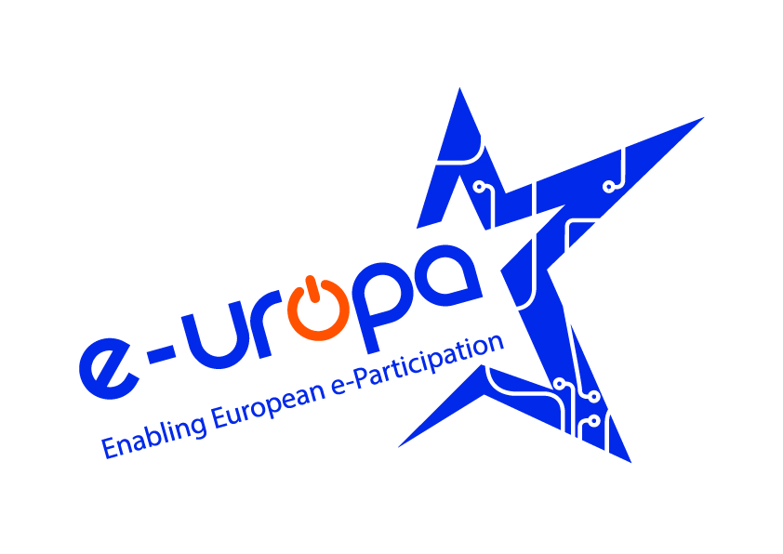
OŚWIADCZENIE

Ja, niżej podpisany/a, ………………………………………………………………………………………………….………..…………..,

zamieszkały/a w ………………………………………….……………………………………………………………………………………..,

legitymujący/a się dowodem osobistym numer i seria / numerem PESEL*: ...……………….….…………………

Na podstawie art. 81 ust. 1 ustawy z dnia 4 lutego 1994 r. o prawie autorskim i prawach pokrewnych oświadczam, iż wyrażam zgodę na nieodpłatne wykorzystywanie i rozpowszechnianie przez Fundację Rozwoju Społeczeństwa Informacyjnego (FRSI) z siedzibą w Warszawie (02-512), przy ulicy Puławskiej 14 w ramach realizacji projektu E-UROPA „Wspieranie e-Aktywności Obywatelskiej w Unii Europejskiej” (ang. „Enabling European e-Participation”), w ramach którego jest organizowany Europejski Dzień e-Aktywności Obywatelskiej (dalej projekt) - mojego wizerunku/wizerunku mojego niepełnoletniego syna/córki* (wraz z imieniem i nazwiskiem): …………………..…………………………………………………………………………………….............................
/imię i nazwisko syna/córki/, utrwalonego w postaci zdjęć i filmów, ze spotkania zorganizowanego
w ramach projektu.

Niniejsza zgoda:
- nie jest ograniczona ani czasowo ani terytorialnie;
- obejmuje wszelkie formy publikacji, za pośrednictwem dowolnego medium;
- dotyczy umieszczania wizerunku na stronach internetowych oraz na profilach portali społecznościowych ww. podmiotów, w gazetach, telewizji, Internecie;
- dotyczy umieszczania wizerunku na slajdach, w broszurach oraz w innych materiałach promocyjnych, a także podczas wydarzeń (spotkań, konferencji, seminariów, szkoleń itp.) – tworzonych i organizowanych w ramach projektu;
- dotyczy wykorzystywania wizerunku w materiałach lub w związku z wydarzeniami mającymi na celu promocję projektu lub promocję działalności ww. podmiotów jednak wyłącznie w kontekście projektu.

Wizerunek, o którym tu mowa, może być użyty do różnego rodzaju form elektronicznego przetwarzania obrazu, kadrowania i kompozycji, bez obowiązku akceptacji produktu końcowego, lecz nie w formach obraźliwych lub ogólnie uznanych za nieetyczne.
Zrzekam się niniejszym wszelkich roszczeń, w tym również o wynagrodzenie (istniejących i przyszłych) względem ww. podmiotów, z tytułu wykorzystania mojego wizerunku/wizerunku mojego niepełnoletniego syna/córki*, na potrzeby jak w oświadczeniu.
Oświadczam, że jestem osobą pełnoletnią i nieograniczoną w zdolności do czynności prawnych,
a zgody udzielam w pełni świadomie/Oświadczam, że niniejsze oświadczenie składam w imieniu mojego niepełnoletniego syna/córki*.

* niepotrzebne skreślić

___________________
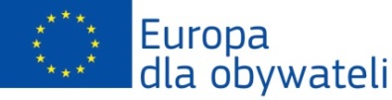
(data i czytelny podpis)
Projekt dofinansowany w ramach programu Europa dla Obywateli Unii Europejskiej

